**Федеральное государственное бюджетное образовательное учреждение высшего образования**

**«Московский авиационный институт (национальный исследовательский университет)»**

Институт №3 «Системы управления, информатика и электроэнергетика»

Кафедра 307 «Цифровые технологии и информационные системы»

**Отчет о выполнении лабораторной работы**

по предмету: «Драйверы устройств»

по теме «Исследование реаекций»

Выполнили:

студенты группы М3О-414Б-21

Колганов Р.А.

Подпись ___________

Мантлер Н.К.

Подпись ___________

Проверил:

старший преподаватель каф. 307

Максимов А.Н.

Подпись __________

# **Цель работы**

Разработать драйвер символьного устройства, который генерирует внешние воздействия с заданной частотой и измеряет время реакции на эти воздействия.

**Задачи:**

1. Написать символьный драйвер, который будет генерировать внешние воздействия с заданной частотой и принимать реакции на них.
2. Измерить в драйвере время реакции (найти среднее и максимальное).
3. Построить гистограмму времени реакции.
4. Оценить влияние приоритета процесса, дисциплины диспетчеризации и внешней загрузки на время реакции.

# Выполнение работы

**1. Подготовка окружения:**

В виртуальной машине Ubuntu 24.04.1, работающей под управлением VirtualBox, были установлены необходимые инструменты для разработки ядра Linux:

sudo apt update

sudo apt install build-essential linux-headers-$(uname -r)

**2. Разработка драйвера:**

Создан файл mydriver.c со следующим содержимым (актуальная версия кода приведена в конце отчета в приложении А):

Создан Makefile для сборки драйвера:

obj-m += mydriver.o

all:

make -C /lib/modules/$(shell uname -r)/build M=$(PWD) modules

clean:

make -C /lib/modules/$(shell uname -r)/build M=$(PWD) clean

Драйвер успешно собран с помощью команды make.

**3. Загрузка и тестирование драйвера:**

Драйвер загружен в ядро командой:

sudo insmod mydriver.ko

Проверены сообщения ядра, подтверждающие загрузку драйвера и срабатывание таймера (симуляция внешнего воздействия):

dmesg | tail

На данном этапе, на выводе dmesg видно, что таймер срабатывает раз в секунду

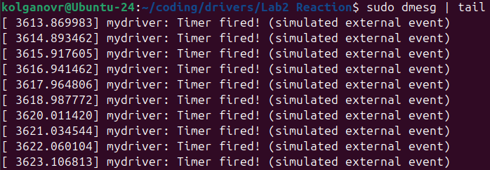

Проверено создание устройства /dev/mydriver:

ls -l /dev/mydriver



**4. Измерение времени реакции:**

В функции dev_write реализована логика имитации "реакции" на воздействие и расчета времени реакции.

В функции dev_read реализована логика вывода среднего, минимального и максимального времени реакции.

Проведено тестирование записи в устройство и чтения из него:

echo "test" > /dev/mydriver

cat /dev/mydriver

Видно, что после первой записи среднее, минимальное и максимальное время совпадают, но после второй записи, эти значения меняются:



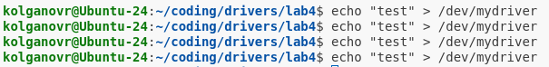



**5. Предоставление прав на запись в устройство:**

Создано правило udev для автоматического предоставления прав на запись в устройство /dev/mydriver всем пользователям:



Содержимое файла 99-mydriver.rules:

KERNEL=="mydriver", MODE="0666"

Правила udev перезагружены:

sudo udevadm control --reload-rules

sudo udevadm trigger

**6. Построение гистограммы:**

Добавлен код для построения гистограммы времени реакции в dev_read и dev_write.

В виду неоптимальности кода для расчета гистограммы в dev_read и dev_write, было принято решение убрать данный код и написать функцию на Python, считывающую данные из файла, содержащего времена реакций в наносекундах, и строящую текстовую гистограмму.

Итоговый код на Python представлен в приложении Б.

**7. Исследование влияния приоритетности:**

Ниже приведены тесты для разного уровня приоритета, начиная с обычного и заканчивая наивысшим приоритетом

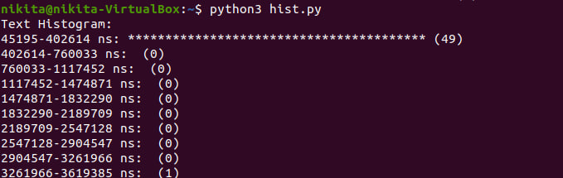

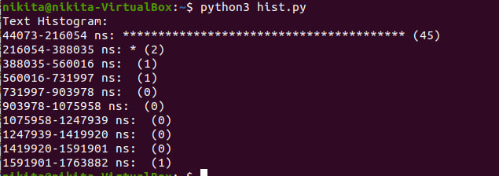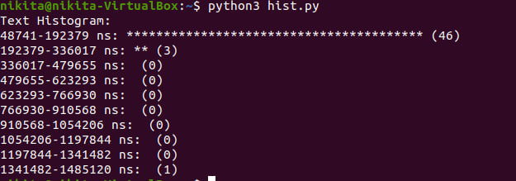

**7. Выгрузка драйвера:**

Драйвер выгружен из ядра командой:

sudo rmmod mydriver

# Выводы

В ходе выполнения лабораторной работы был разработан драйвер символьного устройства, позволяющий измерять время реакции на внешние воздействия. Реализованы функции измерения среднего, минимального и максимального времени реакции, а также построения гистограммы.

# Приложение А

#include <linux/init.h>

#include <linux/module.h>

#include <linux/kernel.h>

#include <linux/fs.h>

#include <linux/uaccess.h>

#include <linux/time.h>

#include <linux/timer.h>

#include <linux/device.h>

MODULE_LICENSE("GPL");

MODULE_AUTHOR("kolganovr & mantlern");

MODULE_DESCRIPTION("A simple character driver for generating and measuring reaction time");

#define DEVICE_NAME "mydriver"

#define CLASS_NAME "mydriver_class"

static int majorNumber;

static struct class* mydriverClass = NULL;

static struct device* mydriverDevice = NULL;

// Таймер

static struct timer_list my_timer;

static unsigned long interval_ms = 1000; // Интервал в миллисекундах (1 секунда по умолчанию)

// Переменные для измерения времени реакции

static ktime_t start_time;

static ktime_t reaction_time;

static unsigned long long num_reactions = 0;

static unsigned long long sum_reaction_times = 0;

static unsigned long long min_reaction_time = ULLONG_MAX; // Инициализируем максимальным значением

static unsigned long long max_reaction_time = 0;

#define MAX_REACTIONS 1024 // Максимальное количество хранимых реакций

static unsigned long long reaction_times[MAX_REACTIONS]; // Массив для хранения времен реакций

static unsigned long long current_index = 0; // Индекс для добавления новых значений в массив

// Прототипы функций

static int dev_open(struct inode *, struct file *);

static int dev_release(struct inode *, struct file *);

static ssize_t dev_read(struct file *, char *, size_t, loff_t *);

static ssize_t dev_write(struct file *, const char *, size_t, loff_t *);

// Структура file_operations определяет, как драйвер будет реагировать на операции с файлом

static struct file_operations fops =

{

.open = dev_open,

.read = dev_read,

.write = dev_write,

.release = dev_release,

};

// Функция, вызываемая таймером

static void my_timer_callback(struct timer_list *t)

{

// Фиксируем время начала "воздействия"

start_time = ktime_get();

// Здесь генерируем "внешнее воздействие" - просто выводим сообщение в лог ядра

printk(KERN_INFO "mydriver: Timer fired! (simulated external event)\n");

// Перезапускаем таймер

mod_timer(&my_timer, jiffies + msecs_to_jiffies(interval_ms));

}

// Функция инициализации модуля - вызывается при загрузке драйвера

static int __init mydriver_init(void)

{

printk(KERN_INFO "mydriver: Initializing the mydriver LKM\n");

// Регистрация старшего номера устройства

majorNumber = register_chrdev(0, DEVICE_NAME, &fops);

if (majorNumber<0){

printk(KERN_ALERT "mydriver failed to register a major number\n");

return majorNumber;

}

printk(KERN_INFO "mydriver: registered correctly with major number %d\n", majorNumber);

// Регистрация класса устройства

mydriverClass = class_create(CLASS_NAME);

if (IS_ERR(mydriverClass)){

unregister_chrdev(majorNumber, DEVICE_NAME);

printk(KERN_ALERT "Failed to register device class\n");

return PTR_ERR(mydriverClass);

}

printk(KERN_INFO "mydriver: device class registered correctly\n");

// Регистрация драйвера устройства

mydriverDevice = device_create(mydriverClass, NULL, MKDEV(majorNumber, 0), NULL, DEVICE_NAME);

if (IS_ERR(mydriverDevice)){

class_destroy(mydriverClass);

unregister_chrdev(majorNumber, DEVICE_NAME);

printk(KERN_ALERT "Failed to create the device\n");

return PTR_ERR(mydriverDevice);

}

printk(KERN_INFO "mydriver: device class created correctly\n");

// Инициализация таймера

timer_setup(&my_timer, my_timer_callback, 0);

mod_timer(&my_timer, jiffies + msecs_to_jiffies(interval_ms));

return 0;

}

// Функция выгрузки модуля - вызывается при выгрузке драйвера

static void __exit mydriver_exit(void)

{

// Удаление таймера

del_timer(&my_timer);

// Удаление устройства

device_destroy(mydriverClass, MKDEV(majorNumber, 0));

// Удаление класса устройства

class_destroy(mydriverClass);

// Отмена регистрации старшего номера устройства

unregister_chrdev(majorNumber, DEVICE_NAME);

// Обнуляем переменные, относящиеся ко второму пункту

num_reactions = 0;

sum_reaction_times = 0;

min_reaction_time = ULLONG_MAX;

max_reaction_time = 0;

// Обнуляем индекс массива времен реакций

current_index = 0;

printk(KERN_INFO "mydriver: Goodbye!\n");

}

static int dev_open(struct inode *inodep, struct file *filep){

printk(KERN_INFO "mydriver: Device has been opened\n");

return 0;

}

static ssize_t dev_read(struct file *filep, char *buffer, size_t len, loff_t *offset) {

int error_count = 0;

char message[256];

int message_len;

static bool data_read = false;

size_t total_sent = 0; // Общее количество байт, отправленных пользователю

if (data_read) {

data_read = false;

return 0;

}

// Рассчитываем среднее время реакции

unsigned long long avg_reaction_time = 0;

if (num_reactions > 0) {

avg_reaction_time = sum_reaction_times / num_reactions;

}

// Формируем строку с результатами

message_len = snprintf(message, sizeof(message), "Average: %llu ns, Max: %llu ns, Min: %llu ns\n",

avg_reaction_time, max_reaction_time, min_reaction_time);

if (message_len >= sizeof(message)) {

printk(KERN_WARNING "mydriver: Message too long\n");

return -EINVAL;

}

// Копируем данные в пользовательское пространство

error_count = copy_to_user(buffer, message, message_len);

if (error_count != 0) {

printk(KERN_INFO "mydriver: Failed to send %d characters to the user\n", error_count);

return -EFAULT;

}

printk(KERN_INFO "mydriver: Sent %d characters to the user\n", message_len);

total_sent += message_len;

// Выводим все времена реакций

for (unsigned long long i = 0; i < current_index; i++) {

message_len = snprintf(message, sizeof(message), "%llu ns\n", reaction_times[i]);

if (message_len >= sizeof(message)) {

printk(KERN_WARNING "mydriver: Message too long\n");

return -EINVAL;

}

if (total_sent + message_len > len) {

printk(KERN_WARNING "mydriver: Not enough space in user buffer\n");

break; // Прерываем цикл, если не хватает места в буфере

}

error_count = copy_to_user(buffer + total_sent, message, message_len);

if (error_count != 0) {

printk(KERN_INFO "mydriver: Failed to send %d characters to the user\n", error_count);

return -EFAULT;

}

printk(KERN_INFO "mydriver: Sent %d characters to the user\n", message_len);

total_sent += message_len;

}

data_read = true;

return (size_t)total_sent;

}

static ssize_t dev_write(struct file *filep, const char *buffer, size_t len, loff_t *offset){

// Фиксируем время реакции

reaction_time = ktime_sub(ktime_get(), start_time);

unsigned long long reaction_time_ns = ktime_to_ns(reaction_time);

// Обновляем статистику

num_reactions++;

sum_reaction_times += reaction_time_ns;

if (reaction_time_ns < min_reaction_time) {

min_reaction_time = reaction_time_ns;

}

if (reaction_time_ns > max_reaction_time) {

max_reaction_time = reaction_time_ns;

}

// Добавляем время реакции в массив

if (current_index < MAX_REACTIONS) {

reaction_times[current_index] = reaction_time_ns;

current_index++;

} else {

printk(KERN_WARNING "mydriver: Maximum number of reactions reached, not storing new values\n");

}

printk(KERN_INFO "mydriver: Device write, reaction time: %llu ns\n", reaction_time_ns);

return len;

}

static int dev_release(struct inode *inodep, struct file *filep){

printk(KERN_INFO "mydriver: Device successfully closed\n");

return 0;

}

// Макросы для регистрации функций инициализации и выгрузки

module_init(mydriver_init);

module_exit(mydriver_exit);

# Приложение Б

def build_text_histogram_from_file(filename):

"""

Считывает данные из файла, содержащего времена реакций в наносекундах,

и строит текстовую гистограмму.

Args:

filename: Имя файла с данными.

"""

try:

with open(filename, 'r') as f:

data = f.readlines()

except FileNotFoundError:

print(f"Error: File '{filename}' not found.")

return

# Преобразование строк в числа (наносекунды)

try:

times_ns = [int(line.strip().split()[0]) for line in data]

except ValueError:

print(f"Error: Invalid data format in '{filename}'. Each line should be '<number> ns'.")

return

# Если все считанные значения равны нулю, то нет смысла строить гистограмму

if all(times == 0 for times in times_ns):

print(f"Error: All values in '{filename}' are zero. Cannot build a histogram.")

return

# Определение диапазона значений и ширины столбцов

min_val = min(times_ns)

max_val = max(times_ns)

num_bins = 10 # Количество столбцов гистограммы

bin_width = (max_val - min_val) / num_bins

# Подсчет количества значений в каждом столбце

counts = [0] * num_bins

for val in times_ns:

bin_index = int((val - min_val) / bin_width)

if bin_index == num_bins: # Обработка случая, когда val == max_val

bin_index -= 1

counts[bin_index] += 1

# Определение максимальной высоты столбца (для масштабирования)

max_count = max(counts)

# Построение текстовой гистограммы

print("Text Histogram:")

for i in range(num_bins):

bar = "*" * int(counts[i] / max_count * 40) # Масштабируем до 40 символов

lower_bound = min_val + i * bin_width

upper_bound = lower_bound + bin_width

print(f"{lower_bound:.0f}-{upper_bound:.0f} ns: {bar} ({counts[i]})")

build_text_histogram_from_file('histdata.txt')